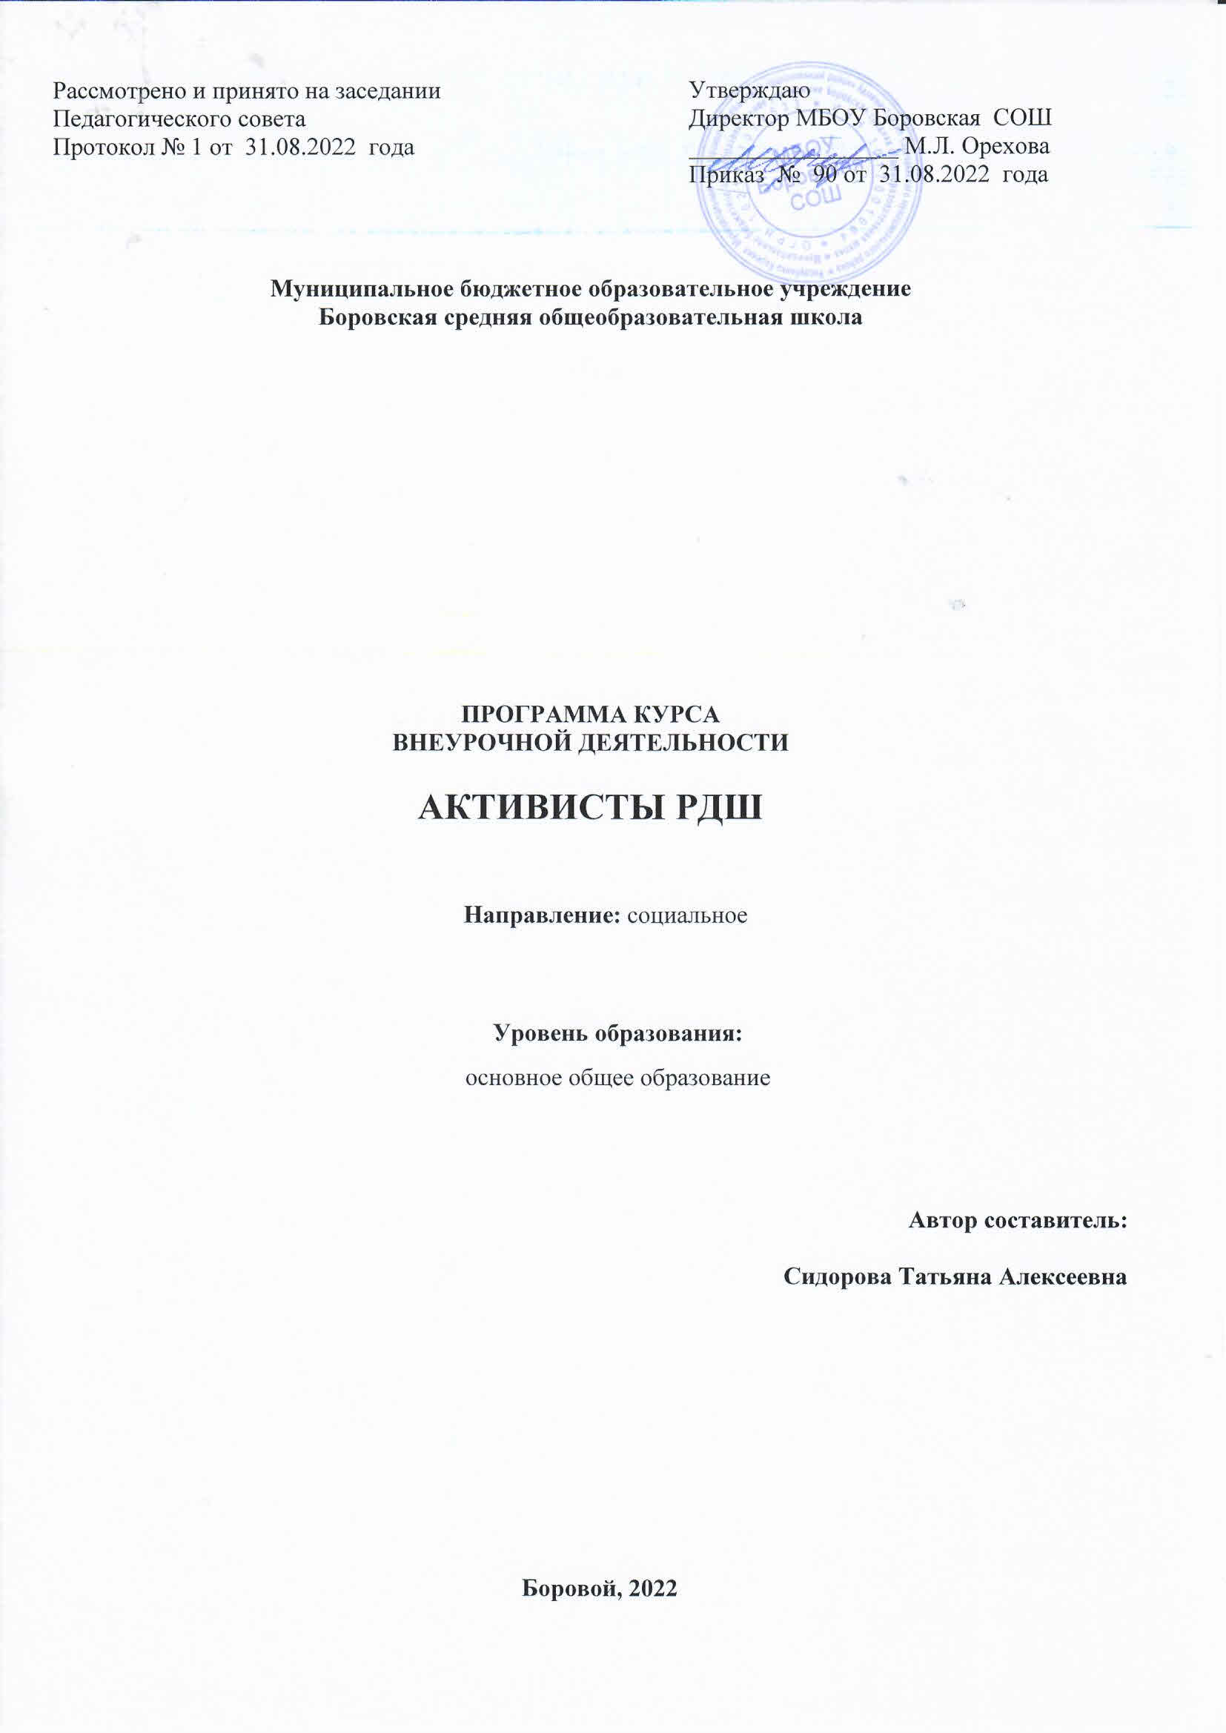

Рассмотрено и принято на заседании Педагогического совета  Протокол № 1 от 31.08.2022 года | Утверждаю  Директор МБОУ Боровская СОШ  _________________ М.Л. Орехова  Приказ № 90 от 31.08.2022 года

Муниципальное бюджетное образовательное учреждение
Боровская средняя общеобразовательная школа

ПРОГРАММА КУРСА
ВНЕУРОЧНОЙ ДЕЯТЕЛЬНОСТИ

АКТИВИСТЫ РДШ

Направление: социальное

Уровень образования:
основное общее образование

Автор составитель:

Сидорова Татьяна Алексеевна

Боровой, 2022

Программа курса внеурочной деятельности «Активисты РДШ» предназначена для учащихся _7_ класса МБОУ Боровской СОШ. Программа составлена в соответствии с требованиями ФГОС основного общего (или среднего) образования и с учетом программы «Лидер» Майковой Карины Владимировны, педагога ДО (г. Калуга). При составлении также использован материал авторской программы «Я – лидер» Красковой Татьяны Сергеевны - педагога ДО (с. Майма). Программа адаптирована к условиям, в которых находятся обучающиеся 7 класса в общеобразовательном учреждении.
Коллектив объединения является непосредственным помощником в организации различных мероприятий.
Рабочая программа учебного курса «Активисты РДШ»» составлена в соответствии с действующим законодательством.
Цель курса внеурочной деятельности развитие у обучающихся лидерских качеств организаторских способностей, формирование социально-активной позиции.

1.Результаты освоения курса внеурочной деятельности:
Личностные результаты:
- воспитание патриотизма, любви и уважения к Отечеству, чувства гордости за свою Родину; усвоение гуманистических и традиционных ценностей многонационального российского общества; воспитание чувства ответственности и долга перед Родиной;
- освоение социальных норм, правил поведения, ролей и форм социальной жизни в группах и сообществах, включая взрослые и социальные сообщества; участие в школьном самоуправлении и общественной жизни в пределах возрастных компетенции с учётом региональных, этнокультурных, социальных и экономических особенностей;
- развитие морального сознания и компетентности в решении моральных проблем на основе личностного выбора; формирование нравственных чувств и нравственного поведения, осознанного и ответственного отношения к собственным поступкам;
- формирование коммуникативной компетентности в общении и сотрудничестве со сверстниками, старшими и младшими в процессе образовательной, общественно полезной, учебно-исследовательской, творческой и других видов деятельности;
Метапредметные результаты:
- умение самостоятельно определять цели, ставить и формулировать для себя новые задачи, развивать мотивы и интересы своей деятельности;
- умение планировать пути достижения целей, в том числе альтернативные, выбирать наиболее эффективные способы решения поставленных задач;
- умение соотносить свои действия с планируемыми результатами, осуществлять контроль своей деятельности в процессе достижения результата, определять способы действий в рамках предложенных условий и требований, корректировать свои действия в соответствии с изменяющейся ситуацией;
- умение оценивать правильность выполнения задачи, собственные возможности её решения;
- владение основами самоконтроля, самооценки, принятия решений и осуществления осознанного выбора своей деятельности;
- умение организовывать сотрудничество и совместную деятельность с взрослыми и сверстниками; работать индивидуально и в группе: находить общее решение и разрешать конфликты на основе согласования позиций и учёта интересов; формулировать, аргументировать и отстаивать своё мнение;
- умение осознанно использовать речевые средства в соответствии с задачей коммуникации, для выражения своих чувств, мыслей и потребностей; планирования и регуляции своей деятельности; владение устной и письменной речью; монологической контекстной речью;

2.Содержание курса внеурочной деятельности с указанием форм организации и видов деятельности:
Основное содержание | Формы организации | Виды деятельности
Введение. «Что такое детская общественная организация (ДОО)? Каким должен быть лидер ДОО?» Понятие «Лидер», «Активист» Качества лидера, активиста. Знания необходимые лидеру. | Игры на знакомство: «Меня зовут…, я лидер, а это значит…», «Снежный ком», «Восточный базар». Задания на сплочение команды: «Счет глазами», «Путешествие на Марс», «Гостиница» и др. | Игровая деятельность  Познавательная деятельность
Общественные детские, молодежные организации. РДШ. Виды общественных инициатив: движение, организация, объединение по интересам, их отличия. Основные детские организации нашей страны. Основные этапы истории современных детских организаций: история пионерского движения; современные детские общественные организации. Российское движение школьников; стратегия развития общественно-государственной детско-юношеской организации «Российское движение школьников»; | Знакомство с сайтом РДШ. Регистрация на сайте, знакомство с группами РДШ в ВК. | Познавательная деятельность
Имидж лидера, активиста. Искусство самопрезентации. Понятие «Имидж». Внешность человека. Одежда и характер. Стиль в одежде. | Игры на знакомство: «Артем – артистичный…». Имидж-упражнения: «Взгляд», «Глаза» «Улыбка», «Плагиат», «Развитие умения смотреть в глаза», Ситуация – проба: «В классе новенький». | Игровая деятельность
Лидер и его команда. Команда. Уровни развития команды. Понятие «Команда». Эффективность развития команды. Барьеры на пути становления команды. Функции лидера в команде. Сплоченность коллектива. Климат в команде. Распределение ролей в команде. | Упражнение «Квадрат», «Коллаж», «Рыцарь, дракон, принцесса», «Комплимент». | Игровая деятельность
Портрет лидера, активиста. Коммуникативные качества лидера. Типы лидерства. Коммуникативные и организаторские способности лидера. Навыки убеждения, принятие решений. Мотивация командной работы. | Упражнения: «Волшебная рука», «Придумай свой мем», «Вертушка жалобщиков», «Зомби», «Контрабандисты», «Автобус». | Игровая деятельность
Приемы и формы работы по развитию коммуникативных навыков.  Понятие «общение». Причины трудностей в общении. Коммуникативные игры-тренинги. Тренинг-сплочение. Правила ведения и структура тренинга. Правила, принимаемые участниками тренинга (правило «поднятой руки», «говорим по одному», «внимательно слушаем говорящего», «говорим о чувствах и мыслях, не оцениваем» и т.п.). | Коммуникативные игры-тренинги. Тренинг-сплочение. | Отработка коммуникативных компетенций в тренингах на знакомство и сплочение коллектива, ролевых играх, КТД  Проблемно-ценностное общение
Методика выявления лидеров в детских коллективах.  Понятия «лидер», «коллектив», «сплоченный коллектив». Тесты на выявление лидеров в коллективе. Тренинг лидерского поведения. | Тесты на выявление лидеров в коллективе.  Игры на формирование, сплочение команды, выявление проблем и путей их решения. | Проблемно-ценностное общение  Игровая деятельность
«Игротека».  Теория: Понятие «игра». Виды игр. Игры на знакомство, с залом, на внимание, подвижные, тактильные, творческие. Игры-шутки, игры-розыгрыши и др. | Игры на знакомство, с залом, на внимание, подвижные, тактильные, творческие. Игры-шутки, игры-розыгрыши и др. | Совместная продуктивная деятельность − составление каталога игр, игротека, КТД для младших школьников.
Основы подготовки мероприятий.  Теория: Что такое мероприятие. Виды мероприятий. Сценарий. План мероприятия. Художественное оформление мероприятия. Творческие группы по подготовке мероприятия. | Формы работы по развитию интеллектуальных, творческих способностей обучающихся младших классов: праздник, интеллектуально-познавательная игра, КВН, конкурс, викторина. Методы организации внеклассных мероприятий.  Деловая игра «Алгоритм КТД»; ситуативно-ролевая игра «День в школе»; разработка, подготовка и проведение мероприятий для младших школьников, КТД | Практическая деятельность: совместная творческая деятельность – оформление азбуки мероприятий; ситуативно-ролевые игры «Команда РДШ»; разработка, подготовка и проведение мероприятий. Методика КТД.
Оформительская работа.  Теория: Виды школьной печати: листовка, стенная газета, газета-молния. Оформление дидактических пособий, газет, стендов, альбомов и т.д. Специфика работы с различными видами бумаги. Шрифты. | Оформление дидактических пособий, газет, стендов, альбомов и т.д. | Практическая деятельность: разработка и реализация творческих проектов по оформлению информации, мероприятий, различных выставок и конкурсов.  Художественное творчество
Участие в КТД, мероприятиях, конкурсах ДДТ, школы, днях единых действий РДШ (в том числе помощь в организации мероприятий). | КТД, мероприятиях, конкурсах ДДТ, школы, днях единых действий РДШ | Совместная деятельность по подготовке мероприятий

3. Тематическое планирование
№ | Тема учебного занятия | Всего часов
1. | Введение: «Что такое ДОО? Каким должен быть лидер ДОО?» Понятие «Лидер». Выявление лидеров ДО. | 1
2. | Общественные детские молодежные организации. РДШ. | 1
3. | Имидж лидера. Искусство самопрезентации. | 2
4. | Лидер и его команда. Команда. Коллектив. | 2
5. | Портрет лидера. Коммуникативные качества лидера. | 1
6. | Приемы и формы работы по развитию коммуникативных навыков | 1
7. | Методика выявления лидеров в детских коллективах | 1
8. | «Игротека» | 2
9. | Основы подготовки мероприятий | 2
10. | Оформительская работа | 5
11. | Участие в КТД, мероприятиях, конкурсах, днях единых действий РДШ (в том числе организация мероприятий) | 16
 | Итог: | 34

